**HỌ TÊN:** Hồ Chí Nguyên

**STT:** 36

**MSSV:** 2251050048

**Mục lục**

**1.** **Form đăng kí - đăng nhập** 4

Yêu cầu 1: Nhấn picEye thì đổi ảnh mắt đóng thành mắt mở và ngược lại 7

Yêu cầu 2: Nhấn lbQuenMK thì hiện thông báo trợ giúp 8

Yêu cầu 3: 8

Nhấn btnLogin để đăng nhập, nếu thành công thì hiện thông báo thành công. 8

Nếu 1 trong 2 ô txtUser và txtPassWord chưa nhập hoặc nhập sai thì báo lỗi. 9

Nội dung tài khoản mật khẩu được đọc từ file .txt. 9

Yêu cầu 4: 11

Nhấn btnSignUp để đăng kí, nếu thành công thì đóng Form formLogin và mở Form isRobot. Dữ liệu txtUser và txtPassWord được ghi lại vào file .txt 11

Nếu 1 trong 2 ô txtUser và txtPassWord chưa nhập thì báo lỗi. 11

Đọc file .txt, nếu txtUser và txtPassWord đã tồn tại thì báo lỗi 11

Yêu cầu 5: Css màu, hiệu ứng 14

**2.** **Form Xác thực** 15

Yêu cầu 1: Nhấn giữ hình ảnh và kéo thả vào panel, nếu đúng thì đóng form isRobot, thông báo xác thực thành công và mở form formLogin. 16

Yêu cầu 1: Nhấn vào hình ảnh picAvatar thì mở thư mục chọn hình từ máy, sau đó thay hình vừa chọn vào picAvatar 23

Yêu cầu 2: Nhấn vào button btnTaiChinh và btnTaiKhoanNganHang thì mở form tương ứng (dạng MDI) 25

Yêu cầu 3: Sau 3 giây thay đổi hình ảnh của picQuangCao_36_Nguyen một lần 27

Yêu cầu 4: Thực hiện hiển thị thời gian ngày tháng năm giờ hiện tại cho label lbDateTime_36_Nguyen 29

Yêu cầu 5: Mở form lên thêm sẵn nội dung số thứ tự cho các dòng của gridBangThoiKhoaBieu 30

Yêu cầu 6: Thực hiện các chức năng trên thanh menustrip, *gồm:* 30

Làm mới, lưu, mở bảng gridBangThoiKhoaBieu 30

Đóng ứng dụng (có hỏi lại bạn có chắc) 30

cài đặt font chữ, màu chữ, màu control, màu nền, mở tắt nhạc 30

Mở thông báo trợ giúp 30

Thoát tài khoản (có hỏi lại bạn có chắc) 30

Yêu cầu 1: Nhập số tiền vào các TextBox: txtNguonTien1, txtNguonTien2, txtNguonTien3, txtNguonTien4, txtSoTien_36_Nguyen. Nội dung phải là số, không được nhập chữ. 45

Yêu cầu 2: Đặt sẵn nội dung mặc định cho các comboBox: cbNguonTien1, cbNguonTien2, cbNguonTien3, cbNguonTien4, cbMucDich_36_Nguyen 46

Yêu cầu 3: Khi nhập số tiền ở các textbox: txtNguonTien1, txtNguonTien2, txtNguonTien3, txtNguonTien4 thì số tiền ở txtTong tự động cập nhật (cộng 4 nguồn tiền lại) 47

Yêu cầu 4: Nhấn Button btnXuatDanhSach_36_Nguyen thì xuất tất cả nội dung của listBoxChiTieu_36_Nguyen thành file 48

Yêu cầu 5: Nhấn vào Button btnThem_36_Nguyen thì thêm nội dung nguồn tiền, tổng tiền, số tiền chi tiêu, mục đích mô tả và tiền còn lại. Cập nhật số tiền ở TextBox txtTong 50

Yêu cầu 6: Nhấn vào Button btnXoa_36_Nguyen thì xoá nội dung đang được chọn trong listBox listBoxChiTieu_36_Nguyen, nếu chưa chọn báo lỗi 53

**5.** **Form quản lí tài khoản ngân hàng** 53

Yêu cầu 1: Khi mở form lên mặc định giá trị cho comboBox cbChonTaiKhoanNganHang 59

Yêu cầu 2: Nhấn vào Button btnThemNganHang thì thêm nội dung từ cbChonTaiKhoanNganHang_36_Nguyen, txtTenTaiKhoanNganHang_36_Nguyen và txtMatKhauNganHang_36_Nguyen vào ListView lvDanhSachNganHang_36_Nguyen. Nếu 1 trong 3 ô không có nội dung thì báo lỗi 61

Yêu cầu 3: Nhấn vào Button btnTimKiem thì tìm kiếm nội dung trong ListView lvDanhSachNganHang_36_Nguyen. Nếu không tìm thấy báo lỗi, nếu tìm thấy thì đánh dấu (Có thể tìm nhiều nội dung giống nhau) 62

Yêu cầu 4: Nhấn vào button btnXuatFile_36_Nguyen thì xuất danh sách nội dung trong ListTaiKhoanNganHang thành file .txt 64

Yêu cầu 5: Nhấn vào Button btnMoFile_36_Nguyen thì mở file txt danh sách tài khoản có sẵn 67

Yêu cầu 6: Nhấn vào button btnXoaAll_36_Nguyen thì Xoá tất cả nội dung lvDanhSachNganHang_36_Nguyen (có hỏi lại chắc chắn không) 68

Yêu cầu 7: Nhấn vào button btnXoa_36_Nguyen thì xoá một nội dung đang chọn trong lvDanhSachNganHang_36_Nguyen. Nếu chưa chọn nội dung thì báo lỗi 70

Yêu cầu 8: Nhấn vào Button btnSua_36_Nguyen thì lấy nội dung từ 3 ô cbChonTaiKhoanNganHang_36_Nguyen, txtTenTaiKhoanNganHang_36_Nguyen và txtMatKhauNganHang_36_Nguyen để cập nhật lại 1 nội dung được chọn trong lvDanhSachNganHang_36_Nguyen 71

*Lưu ý phải viết phương thức xử lí khi chọn 1 nội dung trong lvDanhSachNganHang_36_Nguyen thì lấy nội dung được chọn cập nhật lên 3 ô cbChonTaiKhoanNganHang_36_Nguyen, txtTenTaiKhoanNganHang_36_Nguyen và txtMatKhauNganHang_36_Nguyen 71

**Time Schedule and Expense Management**

***Ý tưởng:*** *App giúp quản lí thiết lập thời gian biểu cá nhân, quản lí tài khoản ngân và chi tiêu cá nhân, cập nhật tin tức tài chính*

1. **Form đăng kí - đăng nhập**

|  |  |  |  |  |
| --- | --- | --- | --- | --- |
| **STT** | **Tên Control** | **Loại** | **Thuộc tính** | **Tên hàm xử lí** |
| **1** | FormLogin_36_Nguyen | Form | Autosize: true  AcceptButton: btnLogin  Icon: nhập từ máy  BackgroundImageL nhập từ máy  StartPosition: Centergreen  BorderStyle: Fix3D  Text: Login |  |
| **2** | picbanner_36_Nguyen | PictureBox | BackColor: Limegreen  SizeMode: Normal  BoderStyle: FixSingle |  |
| **3** | lbCauNoi_36_Nguyen | Label | Text: Cần cù thì bù siêng năng, có tiết kiệm thì mới có ăn  BackColor: PeachPuff  AutoSize: true |  |
| **4** | panelLogin_36_Nguyen | Panel | BackColor: AntiqueWhite  AutoSize: true  BoderStyle: FixSingle |  |
| **5** | lbLogin_36_Nguyen | Label | BackColor: Lime  AutoSize: true  BoderStyle: FixSingle  Text: LOGIN |  |
| **6** | lbUser_36_Nguyen | Label | Text: Tên đăng nhập  AutoSize: true |  |
| **7** | txtUser_36_Nguyen | TextBox | BorderStyle: Fix3D  TextAlign: Center  AcceptsTab: true  AcceptReturn: true | txtUser_36_Nguyen_MouseDown  txtUser_36_Nguyen_MouseLeave |
| **8** | lbPassWord_36_Nguyen | Label | Text: Mật khẩu  AutoSize: true |  |
| **9** | txtPassWord_36_Nguyen | TextBox | BorderStyle: Fix3D  TextAlign: Center  AcceptsTab: true  AcceptReturn: true | txtPassWork_36_Nguyen_MouseDown  txtPassWork_MouseLeave |
| **10** | picEye_36_Nguyen | PictureBox | BackColor: AntiqueWhite  Cursor: hand  SizeMode: zoom | picEye_36_Nguyen_Click |
| **12** | lbQuenMK_36_Nguyen | Label | Text: Quên mật khẩu?  Italic: true | lbQuenMK_36_Nguyen_Click  lbQuenMK_36_Nguyen_MouseHover  lbQuenMK_MouseLeave |
| **13** | btnSignUp_36_Nguyen | Button | Text: Đăng kí  AutoSize: true  Bold: true  TextAlign: MiddleCenter  BackColor: : AntiqueWhite | btnSignUp_36_Nguyen_Click |
| **14** | btnLogin_36_Nguyen | Button | Text: Đăng nhập  AutoSize: true  Bold: true  TextAlign: MiddleCenter  BackColor: : AntiqueWhite | btnLogin_36_Nguyen_Click |

## Yêu cầu 1: Nhấn picEye thì đổi ảnh mắt đóng thành mắt mở và ngược lại

private bool isEyeOpen_36_Nguyen = false;

//Phương thức thay đổi ảnh mật khẩu hiện và ẩn

private void ChangeEyeImage_36_Nguyen()

{

if (isEyeOpen_36_Nguyen)

{

picEye_36_Nguyen.Image = Properties.Resources.EyeOpen;

}

else

{

picEye_36_Nguyen.Image = Properties.Resources.Eye;

}

}

private void picEye_36_Nguyen_Click (object sender, EventArgs e)

{

// Khi PictureBox picEye được nhấn, chuyển đổi hiển thị mật khẩu

if (txtPassWord_36_Nguyen.PasswordChar == '*')

txtPassWord_36_Nguyen.PasswordChar = '\0'; // Hiển thị mật khẩu

else

txtPassWord_36_Nguyen.PasswordChar = '*'; // Ẩn mật khẩu

// nếu isEyeOpen là false sẽ thành true và ngược lại

isEyeOpen_36_Nguyen = !isEyeOpen_36_Nguyen;

ChangeEyeImage_36_Nguyen();

}

## Yêu cầu 2: Nhấn lbQuenMK thì hiện thông báo trợ giúp

private void lbQuenMK_36_Nguyen_Click(object sender, EventArgs e)

{

MessageBox.Show("Vui lòng liên hệ hỗ trợ qua email: " +

"nguyen.hochi2004@gmail.com\n" +

"Hoặc liên hệ qua hot line: 0332636829", "Help", MessageBoxButtons.OK, MessageBoxIcon.Information);

}

## Yêu cầu 3:

## Nhấn btnLogin để đăng nhập, nếu thành công thì hiện thông báo thành công.

## Nếu 1 trong 2 ô txtUser và txtPassWord chưa nhập hoặc nhập sai thì báo lỗi.

## Nội dung tài khoản mật khẩu được đọc từ file .txt.

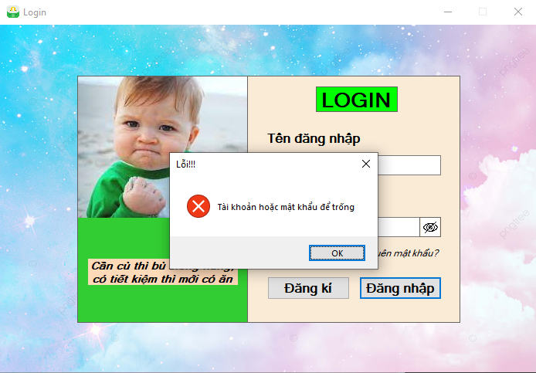

//Phương thức đọc file tài khoản (accounts) có tồn tại hay không

private bool CheckCredentials_36_Nguyen(string username, string password)

{

string filePath = "C:\\Users\\NGUYEN\\Time_Schedule_and_Expense_Management\\Quản Lý Thời Gian Biểu và Chi Tiêu\\resources\\accounts.txt";

try

{

if (File.Exists(filePath))

{

string[] lines_36_Nguyen = File.ReadAllLines(filePath);

foreach (string line in lines_36_Nguyen)

{

string[] parts_36_Nguyen = line.Split(',');

if (parts_36_Nguyen.Length == 2 && parts_36_Nguyen[0].Trim() == username && parts_36_Nguyen[1].Trim() == password)

{

return true; // Tìm thấy tài khoản và mật khẩu trùng khớp

}

}

}

else

{

//MessageBox.Show("Không tìm thấy tệp lưu trữ tài khoản!", "Lỗi");

return false; // Không tìm thấy tài khoản hoặc mật khẩu

}

}

catch (Exception ex)

{

Console.WriteLine("Lỗi: " + ex.Message);

}

return false; // Không tìm thấy tài khoản hoặc mật khẩu

}

// Login btn

private void btnLogin_36_Nguyen_Click(object sender, EventArgs e)

{

string username_36_Nguyen = txtUser_36_Nguyen.Text;

string password_36_Nguyen = txtPassWord_36_Nguyen.Text;

bool isAuthenticated = CheckCredentials_36_Nguyen(username_36_Nguyen, password_36_Nguyen);

if (isAuthenticated)

{

MessageBox.Show("Đăng nhập thành công!", "Thông báo", MessageBoxButtons.OK, MessageBoxIcon.Information);

this.Hide();

FormMain_36_Nguyen frmMain = new FormMain_36_Nguyen();

frmMain.ShowDialog();

this.Close();

}

else if (txtUser_36_Nguyen.Text == "Nguyen" && txtPassWord_36_Nguyen.Text == "36")

{

MessageBox.Show("Đăng nhập thành công!", "Thông báo", MessageBoxButtons.OK, MessageBoxIcon.Information);

this.Hide();

FormMain_36_Nguyen frmMain = new FormMain_36_Nguyen();

frmMain.ShowDialog();

this.Close();

}

else if (txtUser_36_Nguyen.Text == "" || txtPassWord_36_Nguyen.Text == "")

MessageBox.Show("Tài khoản hoặc mật khẩu để trống", "Lỗi!!!", MessageBoxButtons.OK, MessageBoxIcon.Error);

else

{

MessageBox.Show("Không đúng tên người dùng / mật khẩu!!!", "Lỗi!!!", MessageBoxButtons.OK, MessageBoxIcon.Error);

txtUser_36_Nguyen.Focus();

}

}

## Yêu cầu 4:

## Nhấn btnSignUp để đăng kí, nếu thành công thì đóng Form formLogin và mở Form isRobot. Dữ liệu txtUser và txtPassWord được ghi lại vào file .txt

## Nếu 1 trong 2 ô txtUser và txtPassWord chưa nhập thì báo lỗi.

## Đọc file .txt, nếu txtUser và txtPassWord đã tồn tại thì báo lỗi

//Ghi file tài khoản và mật khẩu khi đăng kí (Sign Up)

private void btnSignUp_36_Nguyen_Click(object sender, EventArgs e)

{

string username_36_Nguyen = txtUser_36_Nguyen.Text;

string password_36_Nguyen = txtPassWord_36_Nguyen.Text;

bool isAuthenticated_36_Nguyen = CheckCredentials_36_Nguyen(username_36_Nguyen, password_36_Nguyen);

if (isAuthenticated_36_Nguyen)

{

MessageBox.Show("Tài khoản đã tồn tại", "Lỗi", MessageBoxButtons.OK, MessageBoxIcon.Error);

return;

}

else if (txtUser_36_Nguyen.Text == "" || txtPassWord_36_Nguyen.Text == "")

MessageBox.Show("Tài khoản hoặc mật khẩu để trống", "Lỗi!!!", MessageBoxButtons.OK, MessageBoxIcon.Error);

else

{

try

{

// Đường dẫn đến tệp tin, khi sử dụng ký tự @, không cần escape các ký tự \ trong chuỗi đường dẫn

string filePath = @"C:\Users\NGUYEN\Time_Schedule_and_Expense_Management\Quản Lý Thời Gian Biểu và Chi Tiêu\resources\accounts.txt";

// Mở tệp tin để ghi

using (StreamWriter sw_36_Nguyen = File.AppendText(filePath))

{

// Ghi tên người dùng và mật khẩu vào tệp tin

sw_36_Nguyen.WriteLine(/*"\n" + */username_36_Nguyen + "," + password_36_Nguyen);

}

this.Hide();

IsRobot_36_Nguyen robot = new IsRobot_36_Nguyen();

robot.ShowDialog();

this.Close();

}

catch (Exception ex)

{

MessageBox.Show("Xảy ra lỗi khi đăng kí tài khoản: " + ex.Message, "Lỗi!!!", MessageBoxButtons.OK, MessageBoxIcon.Error);

}

}

}

## Yêu cầu 5: Css màu, hiệu ứng

// in nghiêng ô quên mk khi hover

private void lbQuenMK_36_Nguyen_MouseHover(object sender, EventArgs e)

{

lbQuenMK_36_Nguyen.Font = new Font(lbQuenMK_36_Nguyen.Font, FontStyle.Underline);

}

private void lbQuenMK_36_Nguyen_MouseLeave(object sender, EventArgs e)

{

lbQuenMK_36_Nguyen.Font = new Font(lbQuenMK_36_Nguyen.Font, FontStyle.Italic);

}

//Hover vào có màu ở ô Đăng nhập

private void txtUser_36_Nguyen_MouseDown(object sender, MouseEventArgs e)

{

txtUser_36_Nguyen.BackColor = Color.LightGreen;

}

private void txtUser_36_Nguyen_MouseLeave(object sender, EventArgs e)

{

txtUser_36_Nguyen.BackColor = Color.White;

}

//Hover vào có màu ở ô Mật khẩu

private void txtPassWork_36_Nguyen_MouseDown(object sender, MouseEventArgs e)

{

txtPassWord_36_Nguyen.BackColor = Color.LightGreen;

}

private void txtPassWork_36_Nguyen_MouseLeave(object sender, EventArgs e)

{

txtPassWord_36_Nguyen.BackColor = Color.White;

}

1. **Form Xác thực**

|  |  |  |  |  |
| --- | --- | --- | --- | --- |
| **STT** | **Tên control** | **Loại** | **Thuộc tính** | **Hàm xử lí** |
| **1** | isRobot_36_Nguyen | Form | Autosize: true  Icon: nhập từ máy  BackgroundImageL nhập từ máy |  |
| **2** | picIsRobot_36_Nguyen | PictureBox | BorderStyle: FixedSingle  Cursor: Hand  SizeMode: Zoom | picIsRobot_36_Nguyen_MouseDown  picIsRobot_36_Nguyen_MouseMove  picIsRobot_36_Nguyen_MouseUp |
| **3** | panIsRobot_36_Nguyen | Panel | BackColor: Pink  AutoSize: false |  |
| **4** | lbIsRobot_36_Nguyen | Label | Text: Kéo hình ảnh vào ô trống để xác minh bạn không phải là Robot  ForeColor: OrangeRed  Italic: true  AutoSize: true |  |

## Yêu cầu 1: Nhấn giữ hình ảnh và kéo thả vào panel, nếu đúng thì đóng form isRobot, thông báo xác thực thành công và mở form formLogin.

Point point_36_Nguyen; //Biến lưu giữ vị trí chuột

private void picIsRobot_36_Nguyen_MouseDown(object sender, MouseEventArgs e)

{

point_36_Nguyen = e.Location;

}

private void picIsRobot_36_Nguyen_MouseMove(object sender, MouseEventArgs e)

{

if (e.Button == MouseButtons.Left)

{

int dx = e.X - point_36_Nguyen.X;

int dy = e.Y - point_36_Nguyen.Y;

picIsRobot_36_Nguyen.Left += dx;

picIsRobot_36_Nguyen.Top += dy;

}

}

private void picIsRobot_36_Nguyen_MouseUp(object sender, MouseEventArgs e)

{

if(panIsRobot_36_Nguyen.Bounds.Contains(picIsRobot_36_Nguyen.Bounds))

{

MessageBox.Show("Đăng kí tài khoản thành công, mời bạn đăng nhập ứng dụng", "Thông báo", MessageBoxButtons.OK, MessageBoxIcon.Information);

this.Hide();

FormLogin_36_Nguyen login = new FormLogin_36_Nguyen();

login.ShowDialog();

this.Close();

}

}

1. **Form Chính (Trang chủ)**

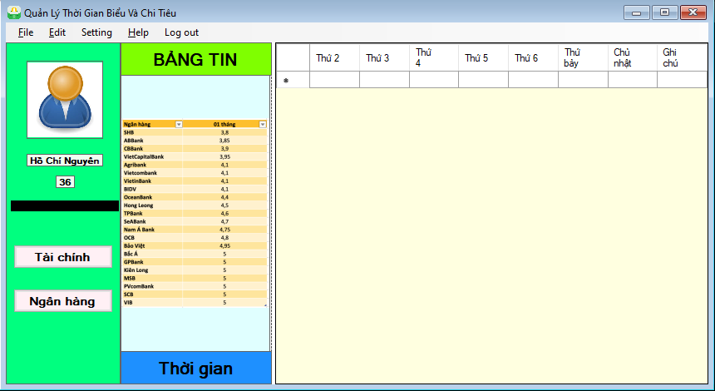

|  |  |  |  |  |
| --- | --- | --- | --- | --- |
| **STT** | **Tên Control** | **Loại** | **Thuộc tính** | **Hàm xử lí** |
| **1** | FormMain_36_Nguyen | Form | WindowState: Maximized  Text: Quản lí thời gian biểu và chi tiêu  AutoSize: true  Icon: nhập từ máy  StartPosition: Centergreen | FormMain_36_Nguyen_Load |
| **2** | TaskBar_36_Nguyen | Panel | BackColor: SpringGreen  AutoSize: False  BorderStyle: FixSingle  Dock: Left |  |
| **3** | picAvatar_36_Nguyen | PictureBox | BorderStyle: FixSingle  Cursor: Hand  Image: nhập từ máy  SizeMode: Zoom  Archor: Top, Bottom, Left, Right | picAvatar_36_Nguyen_Click |
| **4** | lbHoTen_36_Nguyen | Label | BackColor: Honeydew  BorderStyle: FixSingle  AutoSize: true  Text: Hồ Chí Nguyên |  |
| **5** | lbId_36_Nguyen | Label | BackColor: Honeydew  BorderStyle: FixSingle  AutoSize: true  Text: 36 |  |
| **6** | lbDuongKe_36_Nguyen | Label | BackColor: InactiveCaptionText |  |
| **7** | btnTaiChinh_36_Nguyen | Button | BackColor: LavenderBlush  Text: Tài chính  TextAlign: MiddleCenter  Cursor: Hand | btnTaiChinh_36_Nguyen_Click |
| **8** | btnTaiKhoanNganHang_36_Nguyen | Button | BackColor: LavenderBlush  Text: Ngân hàng  TextAlign: MiddleCenter  Cursor: Hand | btnTaiKhoanNganHang_36_Nguyen_Click |
| **9** | SpitContainer | Chia form thành 2 phần một bên là picQuangCao_36_Nguyen, bên còn lại là gridBangThoiKhoaBieu | | |
| **10** | picQuangCao_36_Nguyen | PictureBox | Image: Nhập từ máy  BackColor: LightCyan  BorderStyle: FixSingle  SizeMode: Zoom |  |
| **11** | lbBangTin_36_Nguyen | Label | BackColor: Chartreuse  Text: BẢNG TIN  BorderStyle: FixSingle  TextAlign: MiddleCenter  Dock: Top |  |
| **11** | lbDateTime_36_Nguyen | Label | BackColor: DodgerBlue  Text: BẢNG TIN  BorderStyle: FixSingle  TextAlign: MiddleCenter  Dock: Bottom |  |
| **12** | gridBangThoiKhoaBieu_36_Nguyen | DataGridView | BackColor: LightYellow  BorderStyle: FixSingle  GridColor: ControlDark  Dock: Fill |  |
| **13** | menuStrip1_36_Nguyen | MenuStrip | AutoSize: true  Dock: top |  |
| **14** | fileToolStripMenuItem1_36_Nguyen | MenuStripItem | Text: New  TextAlign: MiddleCenter  BackColor: Control |  |
| **15** | newToolStripMenuItem2_36_Nguyen | newToolStripMenuItem2_36_Nguyen_Click |
| **16** | openToolStripMenuItem2_36_Nguyen | openToolStripMenuItem2_36_Nguyen_Click |
| **17** | saveToolStripMenuItem2_36_Nguyen | saveToolStripMenuItem2_36_Nguyen_Click |
| **18** | exitToolStripMenuItem2_36_Nguyen | exitToolStripMenuItem2_36_Nguyen_Click |
| **19** | editToolStripMenuItem1_36_Nguyen |  |
| **20** | settinToolStripMenuItem_36_Nguyen |  |
| **21** | fontToolStripMenuItem_36_Nguyen |  |
| **22** | fontEditToolStripMenuItem1_36_Nguyen | fontEditToolStripMenuItem1_36_Nguyen_Click |
| **23** | fontColorToolStripMenuItem1_36_Nguyen | fontColorToolStripMenuItem1_36_Nguyen_Click |
| **24** | colorToolStripMenuItem1_36_Nguyen |  |
| **25** | formColorToolStripMenuItem1_36_Nguyen | formColorToolStripMenuItem1_36_Nguyen_Click |
| **26** | controlColorToolStripMenuItem1_36_Nguyen | controlColorToolStripMenuItem1_36_Nguyen_Click |
| **27** | soundToolStripMenuItem1_36_Nguyen |  |
| **28** | playToolStripMenuItem1_36_Nguyen | playToolStripMenuItem1_36_Nguyen_Click |
| **29** | stopToolStripMenuItem1_36_Nguyen | stopToolStripMenuItem1_36_Nguyen_Click |
| **30** | helpToolStripMenuItem2_36_Nguyen | helpToolStripMenuItem2_36_Nguyen_Click |
| **31** | logOutToolStripMenuItem1_36_Nguyen | logOutToolStripMenuItem1_36_Nguyen_Click |

## Yêu cầu 1: Nhấn vào hình ảnh picAvatar thì mở thư mục chọn hình từ máy, sau đó thay hình vừa chọn vào picAvatar

private void picAvatar_36_Nguyen_Click(object sender, EventArgs e)

{

OpenFileDialog openFile_36_Nguyen = new OpenFileDialog();

//set tiêu đề

openFile_36_Nguyen.Title = "Mở ảnh đại diện";

//check điều kiện lọc file

openFile_36_Nguyen.Filter = "File anh|*.jpg;|All file|*.*";

//check xem người dùng đã chọn file hay chưa

if (openFile_36_Nguyen.ShowDialog() == DialogResult.OK)

{

picAvatar_36_Nguyen.Image = Image.FromFile(openFile_36_Nguyen.FileName);

}

}

## Yêu cầu 2: Nhấn vào button btnTaiChinh và btnTaiKhoanNganHang thì mở form tương ứng (dạng MDI)

//mở form các tài khoản ngân hàng

private void btnTaiKhoanNganHang_36_Nguyen_Click(object sender, EventArgs e)

{

FormTaiKhoan_36_Nguyen f_36_Nguyen = new FormTaiKhoan_36_Nguyen();

f_36_Nguyen.TopLevel = false;

this.Controls.Add(f_36_Nguyen); // Thêm form con vào các điều khiển của form cha

f_36_Nguyen.Dock = DockStyle.Fill; // Đặt đầy đủ kích thước của form con

f_36_Nguyen.BringToFront(); // Đưa form con lên phía trước

f_36_Nguyen.Show(); // Hiển thị form con

}

//Mở form tài chính

private void btnTaiChinh_36_Nguyen_Click(object sender, EventArgs e)

{

FormTaiChinh_36_Nguyen f_36_Nguyen = new FormTaiChinh_36_Nguyen();

f_36_Nguyen.TopLevel = false;

this.Controls.Add(f_36_Nguyen); // Thêm form con vào các điều khiển của form cha

f_36_Nguyen.Dock = DockStyle.Fill; // Đặt đầy đủ kích thước của form con

f_36_Nguyen.BringToFront(); // Đưa form con lên phía trước

f_36_Nguyen.Show(); // Hiển thị form con

}

## Yêu cầu 3: Sau 3 giây thay đổi hình ảnh của picQuangCao_36_Nguyen một lần

private int currentImageIndex_36_Nguyen = 0;

private List<Image> images_36_Nguyen = new List<Image>(); // Danh sách các ảnh cần thay đổi

public FormMain_36_Nguyen()

{

InitializeComponent();

// Thêm các ảnh vào danh sách

images_36_Nguyen.Add(Properties.Resources.cake);

images_36_Nguyen.Add(Properties.Resources.gioiThieuCake);

images_36_Nguyen.Add(Properties.Resources.laisuatall);

// Bắt đầu đếm thời gian sau mỗi 3 giây

timerImg_36_Nguyen.Start();

}

private void timerImg_36_Nguyen_Tick(object sender, EventArgs e)

{

// Kiểm tra nếu đã đến ảnh cuối cùng trong danh sách, quay lại ảnh đầu tiên

if (currentImageIndex_36_Nguyen == images_36_Nguyen.Count - 1)

{

currentImageIndex_36_Nguyen = 0;

}

else

{

currentImageIndex_36_Nguyen++;

}

// Hiển thị ảnh tương ứng trong Panel

picQuangCao_36_Nguyen.Image = images_36_Nguyen[currentImageIndex_36_Nguyen];

}

## Yêu cầu 4: Thực hiện hiển thị thời gian ngày tháng năm giờ hiện tại cho label lbDateTime_36_Nguyen

public FormMain_36_Nguyen()

{

InitializeComponent();

// ngày giờ

timerDateTime_36_Nguyen.Start();

}

private void timerDateTime_36_Nguyen_Tick(object sender, EventArgs e)

{

// Cập nhật thời gian lên Label

lbDateTime_36_Nguyen.Text = DateTime.Now.ToString("dd/MM/yyyy HH:mm:ss");

}

## Yêu cầu 5: Mở form lên thêm sẵn nội dung số thứ tự cho các dòng của gridBangThoiKhoaBieu

// thêm row cho bảng thời khoá biểu khi form dc load

private void FormMain_36_Nguyen_Load(object sender, EventArgs e)

{

for (int i = 1; i <= 31; i++)

{

gridBangThoiKhoaBieu_36_Nguyen.Rows.Add(i + ". ", i + ". ", i + ". ", i + ". ", i + ". ", i + ". ", i + ". ");

}

}

## Yêu cầu 6: Thực hiện các chức năng trên thanh menustrip, *gồm:*

## Làm mới, lưu, mở bảng gridBangThoiKhoaBieu

## Đóng ứng dụng (có hỏi lại bạn có chắc)

## cài đặt font chữ, màu chữ, màu control, màu nền, mở tắt nhạc

## Mở thông báo trợ giúp

## Thoát tài khoản (có hỏi lại bạn có chắc)

//Làm mới bảng

private void newToolStripMenuItem2_36_Nguyen_Click(object sender, EventArgs e)

{

gridBangThoiKhoaBieu_36_Nguyen.Rows.Clear();

for (int i = 1; i <= 31; i++)

{

gridBangThoiKhoaBieu_36_Nguyen.Rows.Add(i + ". ", i + ". ", i + ". ", i + ". ", i + ". ", i + ". ", i + ". ");

}

}

//Mở bảng grid tkb

private void openToolStripMenuItem2_36_Nguyen_Click(object sender, EventArgs e)

{

OpenFileDialog openFileDialog_36_Nguyen = new OpenFileDialog();

openFileDialog_36_Nguyen.Filter = "Text files (*.txt)|*.txt|All files (*.*)|*.*";

openFileDialog_36_Nguyen.FilterIndex = 1; // mặc định chọn đuôi .txt

if (openFileDialog_36_Nguyen.ShowDialog() == DialogResult.OK)

{

try

{

gridBangThoiKhoaBieu_36_Nguyen.Rows.Clear();

string filePath_36_Nguyen = openFileDialog_36_Nguyen.FileName;

// Đọc dữ liệu từ tệp và hiển thị trên DataGridView

string[] lines_36_Nguyen = File.ReadAllLines(filePath_36_Nguyen);

// Bỏ qua dòng đầu tiên

lines_36_Nguyen = lines_36_Nguyen.Skip(1).ToArray();

foreach (string line in lines_36_Nguyen)

{

string[] data_36_Nguyen = line.Split('\t'); // Giả sử dữ liệu được phân tách bằng tab (\t)

gridBangThoiKhoaBieu_36_Nguyen.Rows.Add(data_36_Nguyen);

}

MessageBox.Show("Đã mở tệp thành công!", "Thông báo", MessageBoxButtons.OK, MessageBoxIcon.Information);

}

catch (Exception ex)

{

MessageBox.Show("Lỗi khi mở tệp: " + ex.Message, "Lỗi", MessageBoxButtons.OK, MessageBoxIcon.Error);

}

}

}

//hàm xử lí Lưu bảng thành file

private void SaveToTextFile_36_Nguyen(DataGridView dataGridView, string filePath)

{

try

{

using (StreamWriter writer_36_Nguyen = new StreamWriter(filePath))

{

// Ghi tiêu đề cột

for (int i = 0; i < dataGridView.Columns.Count; i++)

{

writer_36_Nguyen.Write(dataGridView.Columns[i].HeaderText);

if (i < dataGridView.Columns.Count - 1)

writer_36_Nguyen.Write("\t");

}

writer_36_Nguyen.WriteLine();

// Ghi dữ liệu từ các dòng

foreach (DataGridViewRow row in dataGridView.Rows)

{

for (int i = 0; i < dataGridView.Columns.Count; i++)

{

writer_36_Nguyen.Write(row.Cells[i].Value);

if (i < dataGridView.Columns.Count - 1)

writer_36_Nguyen.Write("\t");

}

writer_36_Nguyen.WriteLine();

}

}

MessageBox.Show("Lưu thành công!", "Thông báo", MessageBoxButtons.OK, MessageBoxIcon.Information);

}

catch (Exception ex)

{

MessageBox.Show("Lỗi: " + ex.Message, "Lỗi", MessageBoxButtons.OK, MessageBoxIcon.Error);

}

}

//Lưu bảng thời khoá biểu thành txt

private void saveToolStripMenuItem2_36_Nguyen_Click(object sender, EventArgs e)

{

SaveFileDialog saveFileDialog_36_Nguyen = new SaveFileDialog();

saveFileDialog_36_Nguyen.Filter = "Text files (*.txt)|*.txt|File pdf|*.pdf |All files (*.*)|*.*";

saveFileDialog_36_Nguyen.FilterIndex = 1; //Xác định chỉ số của bộ lọc mặc định được chọn trong danh sách các bộ lọc

saveFileDialog_36_Nguyen.RestoreDirectory = true; //Khôi phục thư mục hiện tại khi hộp thoại đóng lại

if (saveFileDialog_36_Nguyen.ShowDialog() == DialogResult.OK)

{

SaveToTextFile_36_Nguyen(gridBangThoiKhoaBieu_36_Nguyen, saveFileDialog_36_Nguyen.FileName);

}

}

//Nhấn Exit để đóng app

private void exitToolStripMenuItem2_36_Nguyen_Click(object sender, EventArgs e)

{

DialogResult traLoi_36_Nguyen;

traLoi_36_Nguyen = MessageBox.Show("Bạn có chắc muốn thoát ứng dụng không?", "Trả lời", MessageBoxButtons.OKCancel, MessageBoxIcon.Question);

if (traLoi_36_Nguyen == DialogResult.OK)

{

Application.Exit();

}

}

//FontDialog menu

//Chỉnh font chữ

private void fontEditToolStripMenuItem1_36_Nguyen_Click(object sender, EventArgs e)

{

FontDialog dlg_36_Nguyen = new FontDialog();

dlg_36_Nguyen.ShowEffects = true;

//dlg.ShowColor = true;

dlg_36_Nguyen.ShowApply = true;

if (dlg_36_Nguyen.ShowDialog() == DialogResult.OK)

{

// Lặp qua tất cả các control trong Form

foreach (Control control in this.Controls)

{

// Thay đổi font cho mỗi control là Label, Button, TextBox, v.v.

control.Font = dlg_36_Nguyen.Font;

}

}

}

//ColorDialog menu

//Màu chữ

private void fontColorToolStripMenuItem1_36_Nguyen_Click(object sender, EventArgs e)

{

ColorDialog dlg_36_Nguyen = new ColorDialog();

dlg_36_Nguyen.FullOpen = true; // Cho phép hiển thị tất cả các màu sắc

if (dlg_36_Nguyen.ShowDialog() == DialogResult.OK)

{

foreach (Control control in this.Controls)

{

control.ForeColor = dlg_36_Nguyen.Color;

}

}

}

//Màu form

private void formColorToolStripMenuItem1_36_Nguyen_Click(object sender, EventArgs e)

{

ColorDialog dlg_36_Nguyen = new ColorDialog();

dlg_36_Nguyen.FullOpen = true; // Cho phép hiển thị tất cả các màu sắc

if (dlg_36_Nguyen.ShowDialog() == DialogResult.OK)

{

// Gán màu được chọn từ ColorDialog cho màu nền của Form

this.BackColor = dlg_36_Nguyen.Color;

}

}

//Màu control

private void controlColorToolStripMenuItem1_36_Nguyen_Click(object sender, EventArgs e)

{

ColorDialog dlg_36_Nguyen = new ColorDialog();

dlg_36_Nguyen.FullOpen = true;

if (dlg_36_Nguyen.ShowDialog() == DialogResult.OK)

{

foreach (Control control in this.Controls)

{

control.BackColor = dlg_36_Nguyen.Color;

}

}

}

//Phát nhạc

private SoundPlayer music_36_Nguyen; // thuộc tính để lưu nhạc

private void playToolStripMenuItem1_36_Nguyen_Click(object sender, EventArgs e)

{

try

{

// Kiểm tra nếu âm thanh đã được khởi tạo trước đó

if (music_36_Nguyen != null)

{

// Dừng phát âm thanh nếu đang phát

music_36_Nguyen.Stop();

// Giải phóng tài nguyên

music_36_Nguyen.Dispose();

}

// Khởi tạo SoundPlayer với đường dẫn tới tệp âm thanh

music_36_Nguyen = new SoundPlayer(@"C:\Users\NGUYEN\Time_Schedule_and_Expense_Management\Quản Lý Thời Gian Biểu và Chi Tiêu\resources\autumn-july.wav");

// Phát âm thanh

music_36_Nguyen.Play();

}

catch (Exception ex)

{

// Xử lý ngoại lệ (ví dụ: hiển thị thông báo cho người dùng)

MessageBox.Show("Lỗi khi phát âm thanh: " + ex.Message, "Lỗi", MessageBoxButtons.OK, MessageBoxIcon.Error);

}

}

//Dừng nhạc

private void stopToolStripMenuItem1_Click(object sender, EventArgs e)

{

try

{

// Kiểm tra nếu âm thanh đã được khởi tạo trước đó

if (music_36_Nguyen != null)

{

// Dừng phát âm thanh nếu đang phát

music_36_Nguyen.Stop();

// Giải phóng tài nguyên

music_36_Nguyen.Dispose();

}

// Khởi tạo SoundPlayer với đường dẫn tới tệp âm thanh

music_36_Nguyen = new SoundPlayer(@"C:\Users\NGUYEN\Time_Schedule_and_Expense_Management\Quản Lý Thời Gian Biểu và Chi Tiêu\resources\autumn-july.wav");

// Dừng âm thanh

music_36_Nguyen.Stop();

}

catch (Exception ex)

{

// Xử lý ngoại lệ (ví dụ: hiển thị thông báo cho người dùng)

MessageBox.Show("Lỗi khi phát âm thanh: " + ex.Message, "Lỗi", MessageBoxButtons.OK, MessageBoxIcon.Error);

}

}

//âm thanh được dừng khi form đóng

private void MainForm_FormClosing(object sender, FormClosingEventArgs e)

{

music.Stop();

}

//help content

private void helpToolStripMenuItem2_36_Nguyen_Click(object sender, EventArgs e)

{

MessageBox.Show("Vui lòng liên hệ qua HotLine: 0332636829\n" +

"hoặc qua email sau: nguyen.hochi2004@gmail.com", "Thông báo",

MessageBoxButtons.OK, MessageBoxIcon.Information);

}

//nhấn vào Log out để ra màn hình đăng nhập

private void logOutToolStripMenuItem1_36_Nguyen_Click(object sender, EventArgs e)

{

DialogResult traLoi_36_Nguyen;

traLoi_36_Nguyen = MessageBox.Show("Bạn có chắc muốn về màn hình Login không?", "Trả lời", MessageBoxButtons.OKCancel, MessageBoxIcon.Question);

if (traLoi_36_Nguyen == DialogResult.OK)

{

this.Hide();

FormLogin_36_Nguyen login = new FormLogin_36_Nguyen();

login.ShowDialog();

this.Close();

}

}

1. **Form quản lí tài chính chi tiêu**

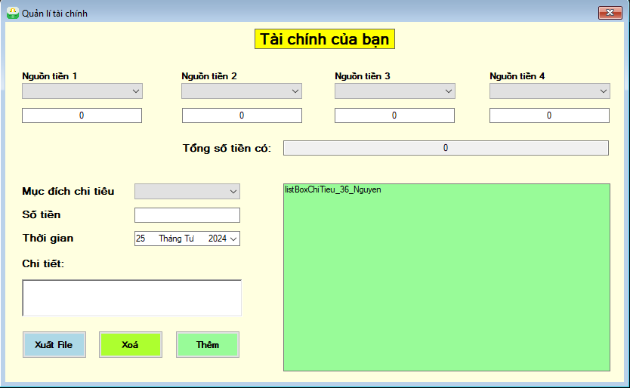

|  |  |  |  |  |
| --- | --- | --- | --- | --- |
| **STT** | **Tên Control** | **Loại** | **Thuộc tính** | **Hàm xử lí** |
| **1** | FormTaiChinh_36_Nguyen | Form | BackColor: LightYellow  Icon: nhập từ máy  Text: Quản lí tài chính  Startposition: CenterParent | FormTaiChinh_36_Nguyen_Load |
| **2** | lbTieuDeTaiChinh_36_Nguyen | Label | BackColorL Yellow  BorderStyle: Fixsingle  Text: Tài chính của bạn  TextAlign: MiddleCenter |  |
| **3** | lbNguonTien1_36_Nguyen | Label | Anchor: top  BackColor: LightYellow  AutoSize: true  Text: Nguồn tiền 1 |  |
| **3** | lbNguonTien2_36_Nguyen | Label | Anchor: top  BackColor: LightYellow  AutoSize: true  Text: Nguồn tiền 2 |  |
| **4** | lbNguonTien3_36_Nguyen | Label | Anchor: top  BackColor: LightYellow  AutoSize: true  Text: Nguồn tiền 3 |  |
| **5** | lbNguonTien5_36_Nguyen | Label | Anchor: top  BackColor: LightYellow  AutoSize: true  Text: Nguồn tiền 4 |  |
| **6** | lbTong_36_Nguyen | Label | Anchor: top  BackColor: LightYellow  AutoSize: true  Text: Tổng tiền hiện có |  |
| **7** | lbMucDich_36_Nguyen | Label | Anchor: top, bottom  BackColor: LightYellow  AutoSize: true  Text: Mục đích chi tiêu |  |
| **8** | lbSoTien_36_Nguyen | Label | Anchor: top, bottom  BackColor: LightYellow  AutoSize: true  Text: Số tiền |  |
| **9** | lbNgayThang_36_Nguyen | Label | Anchor: top, bottom  BackColor: LightYellow  AutoSize: true  Text: Thời gian |  |
| **10** | lbChiTiet_36_Nguyen | Label | Anchor: top, bottom  BackColor: LightYellow  AutoSize: true  Text: Chi tiết |  |
| **11** | cbNguonTien1_36_Nguyen | Combobox | Archor: top  backColor: Window  DropDownStyle: DropDownList |  |
| **12** | cbNguonTien2_36_Nguyen | Combobox | Archor: top  backColor: Window  DropDownStyle: DropDownList |  |
| **13** | cbNguonTien3_36_Nguyen | Combobox | Archor: top  backColor: Window  DropDownStyle: DropDownList |  |
| **14** | cbNguonTien4_36_Nguyen | Combobox | Archor: top  backColor: Window  DropDownStyle: DropDownList |  |
| **15** | txtNguonTien1_36_Nguyen | TextBox | Archor: top  backColor: Window  BorderStyle: Fix3D  Text: 0  TextAlign: Center | txtNguonTien1_36_Nguyen_KeyPress  txtNguonTien1_36_Nguyen_TextChanged |
| **16** | txtNguonTien2_36_Nguyen | TextBox | Archor: top  backColor: Window  BorderStyle: Fix3D  Text: 0  TextAlign: Center | txtNguonTien2_36_Nguyen_KeyPress  txtNguonTien2_36_Nguyen_TextChanged |
| **17** | txtNguonTien3_36_Nguyen | TextBox | Archor: top  backColor: Window  BorderStyle: Fix3D  Text: 0  TextAlign: Center | txtNguonTien3_36_Nguyen_KeyPress  txtNguonTien3_36_Nguyen_TextChanged |
| **18** | txtNguonTien4_36_Nguyen | TextBox | Archor: top  backColor: Window  BorderStyle: Fix3D  Text: 0  TextAlign: Center | txtNguonTien4_36_Nguyen_KeyPress  txtNguonTien4_36_Nguyen_TextChanged |
| **19** | txtTong_36_Nguyen | TextBox | Archor: top  backColor: Control  ReadOnly: true  BorderStyle: Fix3D  Text: 0  TextAlign: Center |  |
| **20** | cbMucDich_36_Nguyen | Combobox | Archor: top, Bottom  backColor: Window  DropDownStyle: DropDownList |  |
| **21** | txtSoTien_36_Nguyen | TextBox | Archor: top, bottom  backColor: Window  BorderStyle: Fix3D  TextAlign: Center | txtSoTien_36_Nguyen_KeyPress |
| **22** | dateTimeChiTieu_36_Nguyen | DateTimePicker | Archor: top, bottom |  |
| **23** | richTextBoxChiTiet_36_Nguyen | RichTextBox | Archor: top, bottom  BackColor: Window  BorderStyle: Fixsingle |  |
| **24** | btnXuatDanhSach_36_Nguyen | Button | Archor: bottom  BackColor: LightBlue  Text: Xuất File  TextAlign: MiddleCenter | btnXuatDanhSach_36_Nguyen_Click |
| **25** | btnXoa_36_Nguyen | Button | Archor: bottom  BackColor: GreenYellow  Text: Xoá  TextAlign: MiddleCenter | btnXoa_36_Nguyen_Click |
| **26** | btnThem_36_Nguyen | Button | Archor: bottom  BackColor: PaleGreen  Text: Thêm  TextAlign: MiddleCenter | btnThem_36_Nguyen_Click |
| **27** | listBoxChiTieu_36_Nguyen | ListBox | BackColor: PaleGreen  Archor: top, bottom |  |

## Yêu cầu 1: Nhập số tiền vào các TextBox: txtNguonTien1, txtNguonTien2, txtNguonTien3, txtNguonTien4, txtSoTien_36_Nguyen. Nội dung phải là số, không được nhập chữ.

private void txtNguonTien1_36_Nguyen_KeyPress(object sender, KeyPressEventArgs e)

{

// Kiểm tra nếu ký tự nhập vào không phải là số hoặc không phải là ký tự điều khiển (như phím Backspace)

if (!char.IsControl(e.KeyChar) && !char.IsDigit(e.KeyChar))

{

// Không cho phép ký tự được nhập vào TextBox

e.Handled = true;

}

}

**Các textbox còn lại tương tự**

## Yêu cầu 2: Đặt sẵn nội dung mặc định cho các comboBox: cbNguonTien1, cbNguonTien2, cbNguonTien3, cbNguonTien4, cbMucDich_36_Nguyen

private void FormTaiChinh_36_Nguyen_Load(object sender, EventArgs e)

{

cbNguonTien1_36_Nguyen.SelectedIndex = 0;

cbNguonTien2_36_Nguyen.SelectedIndex = 1;

cbNguonTien3_36_Nguyen.SelectedIndex = 2;

cbNguonTien4_36_Nguyen.SelectedIndex = 3;

cbMucDich_36_Nguyen.SelectedIndex = 0;

}

## Yêu cầu 3: Khi nhập số tiền ở các textbox: txtNguonTien1, txtNguonTien2, txtNguonTien3, txtNguonTien4 thì số tiền ở txtTong tự động cập nhật (cộng 4 nguồn tiền lại)

private void tinhTong_36_Nguyen()

{

decimal tong_36_Nguyen = 0;

// Kiểm tra và cộng giá trị của từng ô TextBox vào tổng

if (decimal.TryParse(txtNguonTien1_36_Nguyen.Text, out decimal source1_36_Nguyen))

{

tong_36_Nguyen += source1_36_Nguyen;

}

if (decimal.TryParse(txtNguonTien2_36_Nguyen.Text, out decimal source2_36_Nguyen))

{

tong_36_Nguyen += source2_36_Nguyen;

}

if (decimal.TryParse(txtNguonTien3_36_Nguyen.Text, out decimal source3_36_Nguyen))

{

tong_36_Nguyen += source3_36_Nguyen;

}

if (decimal.TryParse(txtNguonTien4_36_Nguyen.Text, out decimal source4_36_Nguyen))

{

tong_36_Nguyen += source4_36_Nguyen;

}

// Hiển thị tổng trong TextBox tổng

txtTong_36_Nguyen.Text = tong_36_Nguyen.ToString();

}

private void txtNguonTien1_36_Nguyen_TextChanged(object sender, EventArgs e)

{

tinhTong_36_Nguyen();

}

**Các textbox còn lại tương tự**

## Yêu cầu 4: Nhấn Button btnXuatDanhSach_36_Nguyen thì xuất tất cả nội dung của listBoxChiTieu_36_Nguyen thành file

private void xuatGhiFile_36_Nguyen(string filePath, ListBox listBox)

{

try

{

// Mở tệp văn bản để ghi

using (StreamWriter writer_36_Nguyen = new StreamWriter(filePath))

{

// Lặp qua từng mục trong ListBox và ghi vào tệp

foreach (var item in listBox.Items)

{

writer_36_Nguyen.WriteLine(item.ToString());

}

}

MessageBox.Show("Xuất ListBox thành công vào tệp " + filePath, "Thông báo", MessageBoxButtons.OK, MessageBoxIcon.Information);

}

catch (Exception ex)

{

MessageBox.Show("Lỗi: " + ex.Message, "Lỗi", MessageBoxButtons.OK, MessageBoxIcon.Error);

}

}

private void btnXuatDanhSach_36_Nguyen_Click(object sender, EventArgs e)

{

SaveFileDialog saveFileDialog_36_Nguyen = new SaveFileDialog();

saveFileDialog_36_Nguyen.Filter = "Text files (*.txt)|*.txt|All files (*.*)|*.*";

if (saveFileDialog_36_Nguyen.ShowDialog() == DialogResult.OK)

{

string filePath_36_Nguyen = saveFileDialog_36_Nguyen.FileName;

// Gọi phương thức xuất ListBox

xuatGhiFile_36_Nguyen(filePath_36_Nguyen, listBoxChiTieu_36_Nguyen);

}

}

## Yêu cầu 5: Nhấn vào Button btnThem_36_Nguyen thì thêm nội dung nguồn tiền, tổng tiền, số tiền chi tiêu, mục đích mô tả và tiền còn lại. Cập nhật số tiền ở TextBox txtTong

private void btnThem_36_Nguyen_Click(object sender, EventArgs e)

{

//kiểm tra nguồn tiền có nhập ko

if (string.IsNullOrEmpty(txtNguonTien1_36_Nguyen.Text) ||

string.IsNullOrEmpty(txtNguonTien2_36_Nguyen.Text) ||

string.IsNullOrEmpty(txtNguonTien3_36_Nguyen.Text) ||

string.IsNullOrEmpty(txtNguonTien4_36_Nguyen.Text) ||

string.IsNullOrEmpty(txtSoTien_36_Nguyen.Text))

{

MessageBox.Show("Vui lòng điền đầy đủ thông tin chi tiêu.", "Lỗi", MessageBoxButtons.OK, MessageBoxIcon.Error);

return; // Dừng lại nếu có ô TextBox nào đó trống

}

// Lấy thông tin từ các điều khiển nhập liệu

decimal nguonTien1_36_nguyen = decimal.Parse(txtNguonTien1_36_Nguyen.Text);

decimal nguonTien2_36_nguyen = decimal.Parse(txtNguonTien2_36_Nguyen.Text);

decimal nguonTien3_36_nguyen = decimal.Parse(txtNguonTien3_36_Nguyen.Text);

decimal nguonTien4_36_nguyen = decimal.Parse(txtNguonTien4_36_Nguyen.Text);

decimal tongTien_36_Nguyen = decimal.Parse(txtTong_36_Nguyen.Text);

string mucDich_36_Nguyen = cbMucDich_36_Nguyen.Text;

decimal soTien_36_Nguyen = decimal.Parse(txtSoTien_36_Nguyen.Text); // Chuyển đổi về kiểu decimal (hoặc int)

DateTime ngayThucHien_36_Nguyen = dateTimeChiTieu_36_Nguyen.Value;

string moTa_36_Nguyen = richTextBoxChiTiet_36_Nguyen.Text;

//Tính tiền còn lại

txtTong_36_Nguyen.Text = String.Format("{0}", tongTien_36_Nguyen - soTien_36_Nguyen);

decimal tongTienConLai_36_Nguyen = tongTien_36_Nguyen - soTien_36_Nguyen;

// Tạo một chuỗi để hiển thị trong ListBox, .ToString("C") là để thêm đ vào sau tiền

string item_36_Nguyen = $"Tổng tiền: {tongTien_36_Nguyen.ToString("C")} - " +

$"Nguồn tiền: {nguonTien1_36_nguyen.ToString("C")}, {nguonTien2_36_nguyen.ToString("C")}, {nguonTien3_36_nguyen.ToString("C")}, {nguonTien4_36_nguyen.ToString("C")} - " +

$"{mucDich_36_Nguyen} - Số tiền chi: {soTien_36_Nguyen.ToString("C")} - {ngayThucHien_36_Nguyen.ToShortDateString()} - {moTa_36_Nguyen} - " +

$"Còn lại: {tongTienConLai_36_Nguyen.ToString("C")}";

// Thêm mục vào ListBox

listBoxChiTieu_36_Nguyen.Items.Add(item_36_Nguyen);

// Xóa nội dung của các TextBox sau khi thêm vào ListBox

txtSoTien_36_Nguyen.Clear();

richTextBoxChiTiet_36_Nguyen.Clear();

}

## Yêu cầu 6: Nhấn vào Button btnXoa_36_Nguyen thì xoá nội dung đang được chọn trong listBox listBoxChiTieu_36_Nguyen, nếu chưa chọn báo lỗi

private void btnXoa_36_Nguyen_Click(object sender, EventArgs e)

{

if (listBoxChiTieu_36_Nguyen.SelectedIndex != -1)

{

// Lấy chỉ số của mục được chọn

int mucChon_36_Nguyen = listBoxChiTieu_36_Nguyen.SelectedIndex;

// Xóa mục được chọn từ ListBox

listBoxChiTieu_36_Nguyen.Items.RemoveAt(mucChon_36_Nguyen);

}

else

{

MessageBox.Show("Vui lòng chọn một mục để xóa", "Lỗi", MessageBoxButtons.OKCancel, MessageBoxIcon.Information);

}

}

1. **Form quản lí tài khoản ngân hàng**

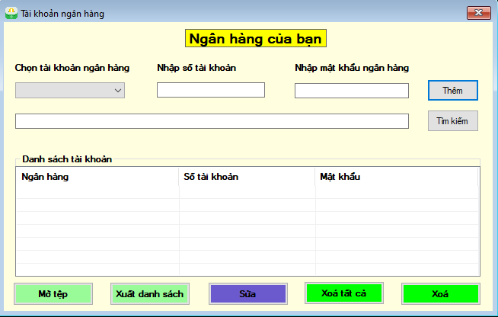

|  |  |  |  |  |
| --- | --- | --- | --- | --- |
| **STT** | **Tên control** | **Loại** | **Thuộc tính** | **Hàm xử lí** |
| 1 | FormTaiKhoan_36_Nguyen | Form | AcceptButton: btnThemNganHang  BackColor: LightYellow  Icon: nhập từ máy  Text: Tài khoản ngân hàng  StartPosition: CenterParent | FormTaiKhoan_36_Nguyen_Load |
| 2 | lbQuanLyTaiKhoanBank_36_Nguyen | Label | BackColor: LightYellow  AutoSize: false  Bold: true  BorderStyle: fixSingle  Text: Ngân hàng của bạn  Archor: Top, Bottom |  |
| 3 | lbChonNganHang | Label | Archor: Top, Bottom  AutoSize: true  Text: Chọn tài khoản ngân hàng  BackColor: LightYellow  Bold: true |  |
| 4 | lbSoTaiKhoanNganHang_36_Nguyen | Label | Archor: Top, Bottom  AutoSize: true  Text: Nhập số tài khoản  BackColor: LightYellow  Bold: true |  |
| 5 | lbMatKhauNganHang_36_Nguyen | Label | Archor: Top, Bottom  AutoSize: true  Text: Nhập mật khẩu ngân hàng  BackColor: LightYellow  Bold: true |  |
| 6 | cbChonTaiKhoanNganHang_36_Nguyen | ComboBox | Archor: top, Bottom  backColor: Window  DropDownStyle: DropDownList |  |
| 7 | txtSoTaiKhoanNganHang_36_Nguyen | TextBox | Archor: top, Bottom  backColor: Window  BorderStyle: Fix3D  TextAlign: Center |  |
| 8 | txtMatKhauNganHang_36_Nguyen | TextBox | Archor: top, Bottom  backColor: Window  BorderStyle: Fix3D  TextAlign: Center |  |
| 9 | txtTimKiem_36_Nguyen | TextBox | Archor: top, Bottom  backColor: Window  BorderStyle: Fix3D  TextAlign: Center |  |
| 10 | btnThemNganHang_36_Nguyen | Button | Archor: top  BackColor: LightYellow Text: Xuất File  TextAlign: MiddleCenter | btnThemNganHang_36_Nguyen_Click |
| 11 | btnTimKiem_36_Nguyen | Button | Archor: top  BackColor: LightYellow Text: Xuất File  TextAlign: MiddleCenter | btnTimKiem_36_Nguyen_Click |
| 12 | groupBoxDs_36_Nguyen | GroupBox | Archor: Top, Bottom  AutoSize: false  Text: Danh sách tài khoản  BackColor: LightYellow  Bold: true |  |
| 13 | lvDanhSachNganHang_36_Nguyen | ListView | BackColor: Window  Archor: Top, Bottom |  |
| 14 | btnXuatFile_36_Nguyen | Button | Archor: bottom  BackColor: PaleGreen  Text: Xuất danh sách  TextAlign: MiddleCenter | btnXuatFile_36_Nguyen_Click |
| 15 | btnMoFile_36_Nguyen | Button | Archor: bottom  BackColor: PaleGreen  Text: Mở tệp  TextAlign: MiddleCenter | btnMoFile_36_Nguyen_Click |
| 16 | btnXoaAll_36_Nguyen | Button | Archor: bottom  BackColor: Lime  Text: Xoá tất cả  TextAlign: MiddleCenter | btnXoaAll_36_Nguyen_Click |
| 17 | btnXoa_36_Nguyen | Button | Archor: bottom  BackColor: Lime  Text: Xoá  TextAlign: MiddleCenter | btnXoa_36_Nguyen_Click |
| 18 | btnSua_36_Nguyen | Button | Archor: bottom  BackColor: SlateBlue  Text: Xoá  TextAlign: MiddleCenter | btnSua_36_Nguyen_Click |

## Yêu cầu 1: Khi mở form lên mặc định giá trị cho comboBox cbChonTaiKhoanNganHang

private void FormTaiKhoan_36_Nguyen_Load(object sender, EventArgs e)

{

cbChonTaiKhoanNganHang_36_Nguyen.SelectedIndex = 0;

}

## Yêu cầu 2: Nhấn vào Button btnThemNganHang thì thêm nội dung từ cbChonTaiKhoanNganHang_36_Nguyen, txtTenTaiKhoanNganHang_36_Nguyen và txtMatKhauNganHang_36_Nguyen vào ListView lvDanhSachNganHang_36_Nguyen. Nếu 1 trong 3 ô không có nội dung thì báo lỗi

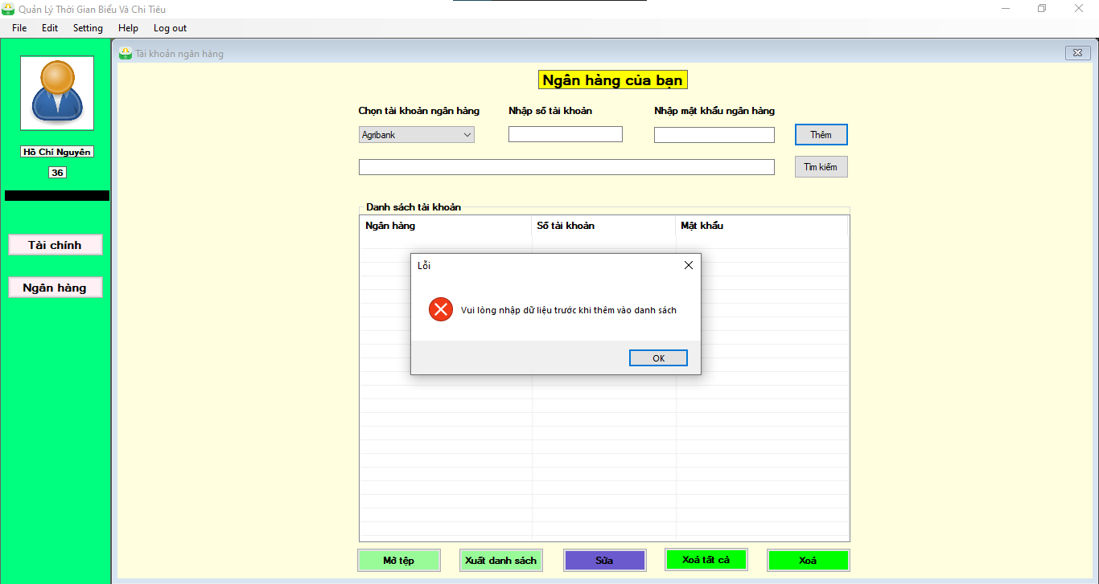

private void btnThemNganHang_36_Nguyen_Click(object sender, EventArgs e)

{

String NganHang_36_Nguyen = cbChonTaiKhoanNganHang_36_Nguyen.SelectedItem.ToString();

String taiKhoan_36_Nguyen = txtSoTaiKhoanNganHang_36_Nguyen.Text;

String matKhau_36_Nguyen = txtMatKhauNganHang_36_Nguyen.Text;

// Kiểm tra xem các TextBox có trống hay ko

if (!string.IsNullOrEmpty(NganHang_36_Nguyen) && !string.IsNullOrEmpty(taiKhoan_36_Nguyen) && !string.IsNullOrEmpty(matKhau_36_Nguyen))

{

ListViewItem lvDs_36_Nguyen = lvDanhSachNganHang_36_Nguyen.Items.Add(cbChonTaiKhoanNganHang_36_Nguyen.Text);

lvDs_36_Nguyen.SubItems.Add(txtSoTaiKhoanNganHang_36_Nguyen.Text);

lvDs_36_Nguyen.SubItems.Add(txtMatKhauNganHang_36_Nguyen.Text);

// Xóa nội dung của các TextBox sau khi thêm vào ListView

txtSoTaiKhoanNganHang_36_Nguyen.Clear();

txtMatKhauNganHang_36_Nguyen.Clear();

txtSoTaiKhoanNganHang_36_Nguyen.Focus();

}

else

{

MessageBox.Show("Vui lòng nhập dữ liệu trước khi thêm vào danh sách", "Lỗi", MessageBoxButtons.OK, MessageBoxIcon.Error);

}

}

## Yêu cầu 3: Nhấn vào Button btnTimKiem thì tìm kiếm nội dung trong ListView lvDanhSachNganHang_36_Nguyen. Nếu không tìm thấy báo lỗi, nếu tìm thấy thì đánh dấu (Có thể tìm nhiều nội dung giống nhau)

private void btnTimKiem_36_Nguyen_Click(object sender, EventArgs e)

{

string searchText_36_Nguyen = txtTimKiem_36_Nguyen.Text.ToLower(); // Lấy dữ liệu cần tìm kiếm từ TextBox và chuyển thành chữ thường

List<int> mucTimThay_36_Nguyen = new List<int>(); // Danh sách để lưu các chỉ số của các mục được tìm thấy

// Duyệt qua từng mục trong ListView

for (int i = 0; i < lvDanhSachNganHang_36_Nguyen.Items.Count; i++)

{

ListViewItem item_36_Nguyen = lvDanhSachNganHang_36_Nguyen.Items[i];

string tenNganHang = item_36_Nguyen.SubItems[0].Text.ToLower(); // Cột 0 là tên ngân hàng

string soTaiKhoan = item_36_Nguyen.SubItems[1].Text.ToLower(); // Cột 1 là số tài khoản

string matKhau = item_36_Nguyen.SubItems[2].Text.ToLower(); // Cột 2 là mật khẩu

// Kiểm tra xem dữ liệu của bất kỳ cột nào chứa dữ liệu tìm kiếm

if (tenNganHang.Contains(searchText_36_Nguyen) || soTaiKhoan.Contains(searchText_36_Nguyen) || matKhau.Contains(searchText_36_Nguyen))

{

mucTimThay_36_Nguyen.Add(i); // Thêm chỉ số của mục được tìm thấy vào danh sách

}

}

// Kiểm tra xem có mục nào được tìm thấy hay không

if (mucTimThay_36_Nguyen.Count > 0)

{

// Chọn và đảm bảo hiển thị tất cả các mục được tìm thấy trong ListView

foreach (int index in mucTimThay_36_Nguyen)

{

lvDanhSachNganHang_36_Nguyen.Items[index].Selected = true;

lvDanhSachNganHang_36_Nguyen.Items[index].EnsureVisible();

}

}

else

{

MessageBox.Show("Không tìm thấy dữ liệu!", "Thông báo", MessageBoxButtons.OK, MessageBoxIcon.Information);

}

}

## Yêu cầu 4: Nhấn vào button btnXuatFile_36_Nguyen thì xuất danh sách nội dung trong ListTaiKhoanNganHang thành file .txt

private void xuLiXuatFile_36_Nguyen(string filePath, ListView listView)

{

try

{

// Mở tệp văn bản để ghi

using (StreamWriter writer_36_Nguyen = new StreamWriter(filePath))

{

// Lặp qua từng mục trong ListView và ghi vào tệp

foreach (ListViewItem item in listView.Items)

{

// Duyệt qua từng cột của mỗi mục và ghi vào tệp

foreach (ListViewItem.ListViewSubItem subItem in item.SubItems)

{

writer_36_Nguyen.Write(subItem.Text);

writer_36_Nguyen.Write("\t"); // Phân cách giữa các cột

}

writer_36_Nguyen.WriteLine(); // Xuống dòng sau khi ghi xong một mục

}

}

MessageBox.Show("Xuất ListView thành công vào tệp " + filePath, "Thông báo", MessageBoxButtons.OK, MessageBoxIcon.Information);

}

catch (Exception ex)

{

MessageBox.Show("Lỗi: " + ex.Message, "Lỗi", MessageBoxButtons.OK, MessageBoxIcon.Error);

}

}

private void btnXuatFile_36_Nguyen_Click(object sender, EventArgs e)

{

SaveFileDialog saveFileDialog_36_Nguyen = new SaveFileDialog();

saveFileDialog_36_Nguyen.Filter = "Text files (*.txt)|*.txt|All files (*.*)|*.*";

if (saveFileDialog_36_Nguyen.ShowDialog() == DialogResult.OK)

{

string filePath_36_Nguyen = saveFileDialog_36_Nguyen.FileName;

// Gọi phương thức xuất ListView

xuLiXuatFile_36_Nguyen(filePath_36_Nguyen, lvDanhSachNganHang_36_Nguyen);

}

}

## Yêu cầu 5: Nhấn vào Button btnMoFile_36_Nguyen thì mở file txt danh sách tài khoản có sẵn

private void xuLiMoFile_36_Nguyen(string filePath, ListView listView)

{

try

{

// Kiểm tra xem tệp tồn tại trước khi đọc

if (File.Exists(filePath))

{

// Xóa dữ liệu cũ trong ListView trước khi tải dữ liệu mới

listView.Items.Clear();

// Mở tệp văn bản để đọc

using (StreamReader reader = new StreamReader(filePath))

{

string line_36_Nguyen;

while ((line_36_Nguyen = reader.ReadLine()) != null)

{

// Tách các giá trị trong mỗi dòng bằng dấu tab

string[] values_36_Nguyen = line_36_Nguyen.Split('\t');

// Tạo một ListViewItem mới

ListViewItem item_36_Nguyen = new ListViewItem(values_36_Nguyen[0]); // Giá trị đầu tiên là cho cột đầu tiên

for (int i = 1; i < values_36_Nguyen.Length; i++)

{

// Thêm các giá trị còn lại vào các SubItem (cột phụ)

item_36_Nguyen.SubItems.Add(values_36_Nguyen[i]);

}

// Thêm ListViewItem vào ListView

listView.Items.Add(item_36_Nguyen);

}

}

}

else

{

MessageBox.Show("Tệp không tồn tại.", "Lỗi", MessageBoxButtons.OK, MessageBoxIcon.Error);

}

}

catch (Exception ex)

{

MessageBox.Show("Lỗi: " + ex.Message, "Lỗi", MessageBoxButtons.OK, MessageBoxIcon.Error);

}

}

private void btnMoFile_36_Nguyen_Click(object sender, EventArgs e)

{

OpenFileDialog openFileDialog_36_Nguyen = new OpenFileDialog();

openFileDialog_36_Nguyen.Filter = "Text files (*.txt)|*.txt|All files (*.*)|*.*";

if (openFileDialog_36_Nguyen.ShowDialog() == DialogResult.OK)

{

string filePath = openFileDialog_36_Nguyen.FileName;

// Xóa các mục hiện có trong ListView trước khi tải dữ liệu mới

lvDanhSachNganHang_36_Nguyen.Items.Clear();

// Gọi phương thức để tải dữ liệu từ tệp vào ListView

xuLiMoFile_36_Nguyen(filePath, lvDanhSachNganHang_36_Nguyen);

}

}

## Yêu cầu 6: Nhấn vào button btnXoaAll_36_Nguyen thì Xoá tất cả nội dung lvDanhSachNganHang_36_Nguyen (có hỏi lại chắc chắn không)

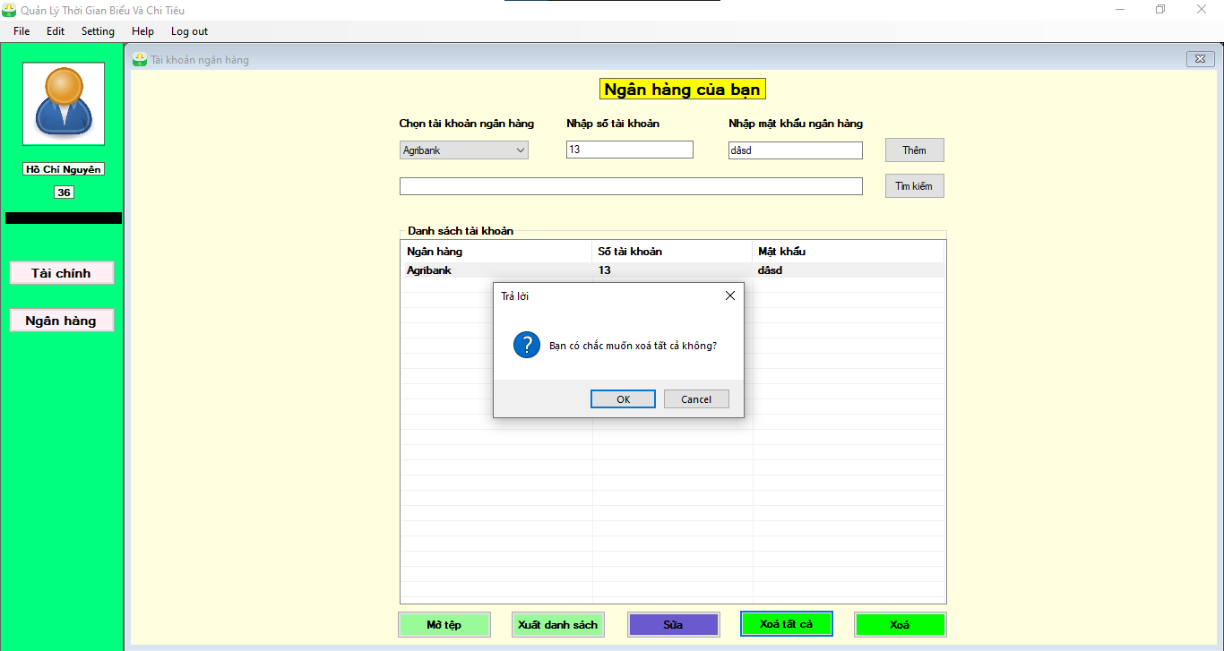

private void btnXoaAll_36_Nguyen_Click(object sender, EventArgs e)

{

DialogResult traLoiXoaAll_36_Nguyen;

traLoiXoaAll_36_Nguyen = MessageBox.Show("Bạn có chắc muốn xoá tất cả không?", "Trả lời", MessageBoxButtons.OKCancel, MessageBoxIcon.Question);

if (traLoiXoaAll_36_Nguyen == DialogResult.OK)

{

lvDanhSachNganHang_36_Nguyen.Items.Clear();

}

}

## Yêu cầu 7: Nhấn vào button btnXoa_36_Nguyen thì xoá một nội dung đang chọn trong lvDanhSachNganHang_36_Nguyen. Nếu chưa chọn nội dung thì báo lỗi

private void btnXoa_36_Nguyen_Click(object sender, EventArgs e)

{

// Kiểm tra xem có mục nào được chọn không

if (lvDanhSachNganHang_36_Nguyen.SelectedItems.Count > 0)

{

// Xóa mục được chọn từ ListBox

lvDanhSachNganHang_36_Nguyen.Items.Remove(lvDanhSachNganHang_36_Nguyen.SelectedItems[0]);

}

else

{

MessageBox.Show("Vui lòng chọn một mục để xóa", "Lỗi", MessageBoxButtons.OK, MessageBoxIcon.Error);

}

}

## Yêu cầu 8: Nhấn vào Button btnSua_36_Nguyen thì lấy nội dung từ 3 ô cbChonTaiKhoanNganHang_36_Nguyen, txtTenTaiKhoanNganHang_36_Nguyen và txtMatKhauNganHang_36_Nguyen để cập nhật lại 1 nội dung được chọn trong lvDanhSachNganHang_36_Nguyen

## *Lưu ý phải viết phương thức xử lí khi chọn 1 nội dung trong lvDanhSachNganHang_36_Nguyen thì lấy nội dung được chọn cập nhật lên 3 ô cbChonTaiKhoanNganHang_36_Nguyen, txtTenTaiKhoanNganHang_36_Nguyen và txtMatKhauNganHang_36_Nguyen

// chọn 1 nội dung trong lvDanhSachNganHang_36_Nguyen thì lấy nội dung được chọn cập nhật lên 3 ô

private void lvDanhSachNganHang_36_Nguyen_SelectedIndexChanged(object sender, EventArgs e)

{

if (lvDanhSachNganHang_36_Nguyen.SelectedItems.Count > 0)

{

cbChonTaiKhoanNganHang_36_Nguyen.Text = lvDanhSachNganHang_36_Nguyen.SelectedItems[0].SubItems[0].Text;

txtSoTaiKhoanNganHang_36_Nguyen.Text = lvDanhSachNganHang_36_Nguyen.SelectedItems[0].SubItems[1].Text;

txtMatKhauNganHang_36_Nguyen.Text = lvDanhSachNganHang_36_Nguyen.SelectedItems[0].SubItems[2].Text;

}

}

private void btnSua_36_Nguyen_Click(object sender, EventArgs e)

{

if (lvDanhSachNganHang_36_Nguyen.SelectedItems.Count > 0)

{

lvDanhSachNganHang_36_Nguyen.SelectedItems[0].SubItems[0].Text = cbChonTaiKhoanNganHang_36_Nguyen.Text;

lvDanhSachNganHang_36_Nguyen.SelectedItems[0].SubItems[1].Text = txtSoTaiKhoanNganHang_36_Nguyen.Text;

lvDanhSachNganHang_36_Nguyen.SelectedItems[0].SubItems[2].Text = txtMatKhauNganHang_36_Nguyen.Text;

}

else

MessageBox.Show("Vui lòng chọn một nội dung trong danh sách tài khoản để sửa", "Lỗi", MessageBoxButtons.OK, MessageBoxIcon.Error);

}